Mapa Geral
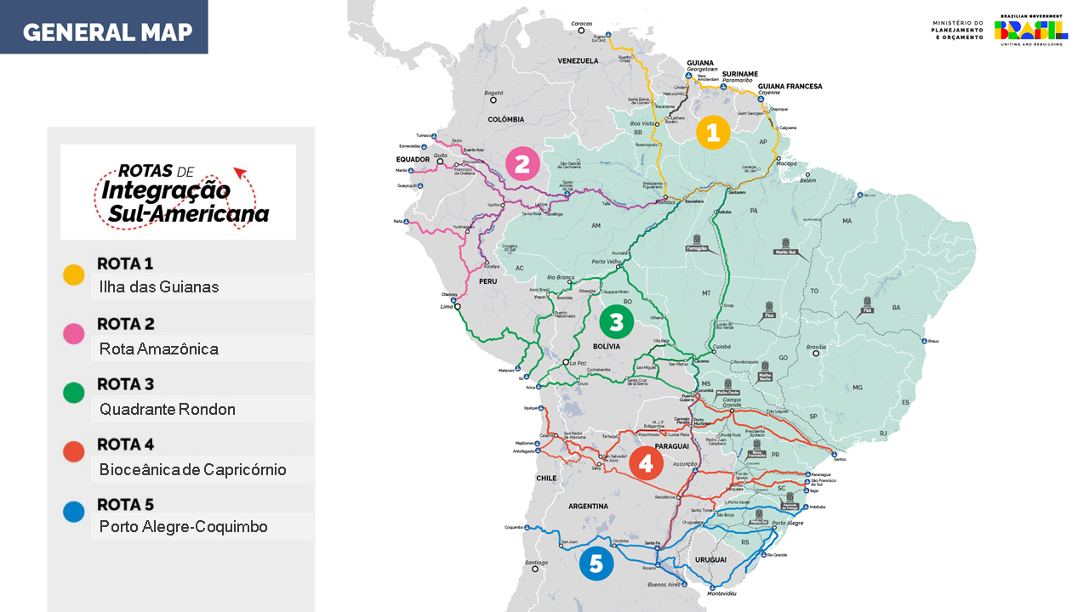

Rota 1: Ilha das Guianas
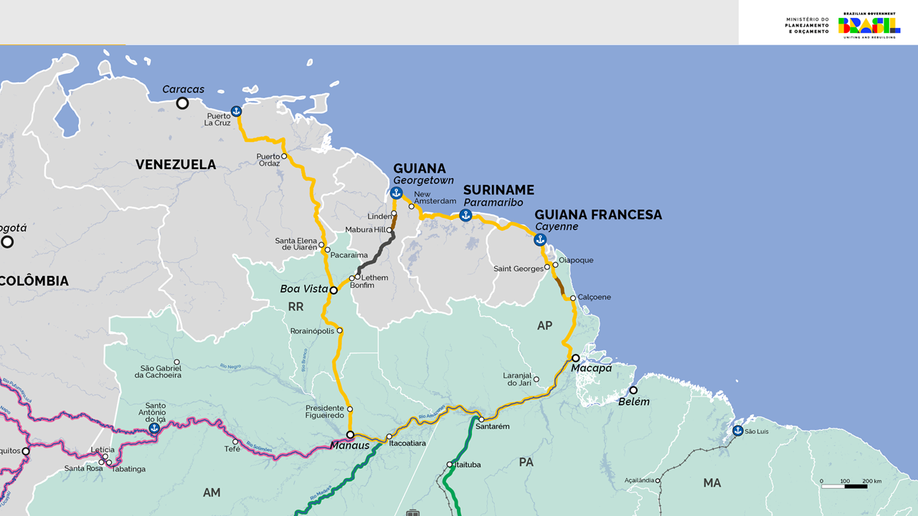

Rota 2: Rota Amazônica
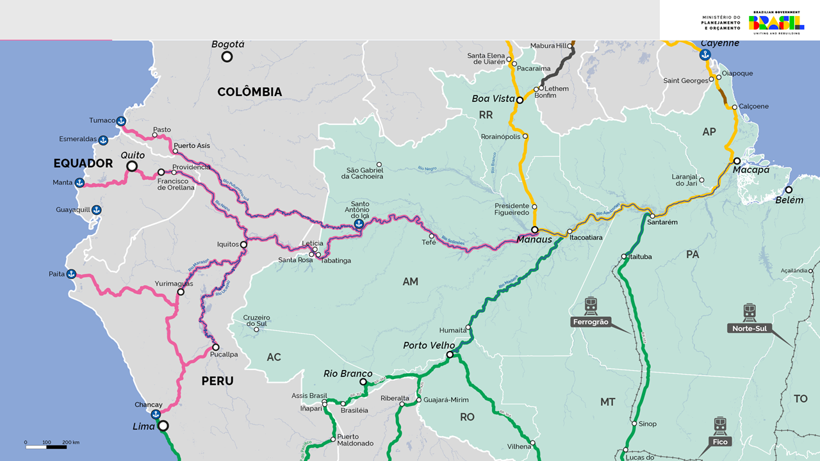

Rota 3: Quadrante Rondon
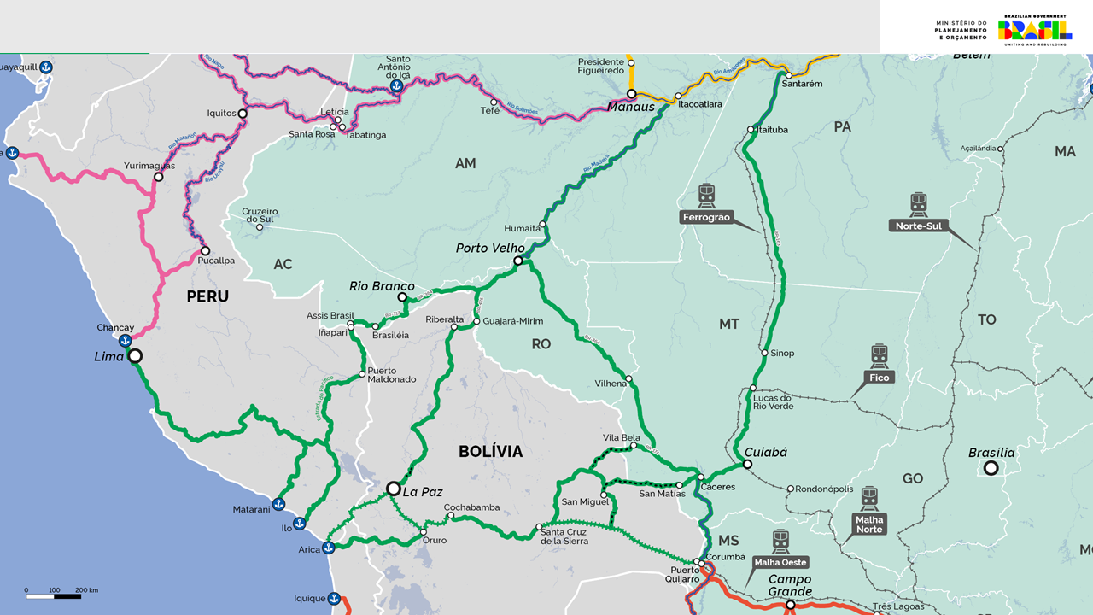

Rota 4: Bioceânica de Capricórnio
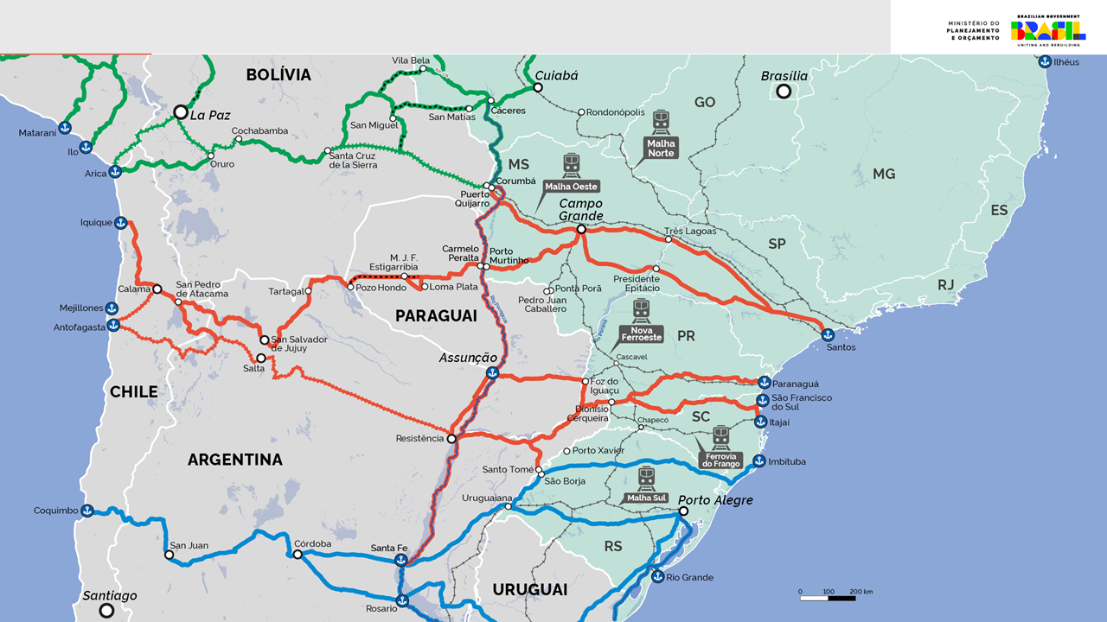

Rota 5: Porto Alegre-Coquimbo
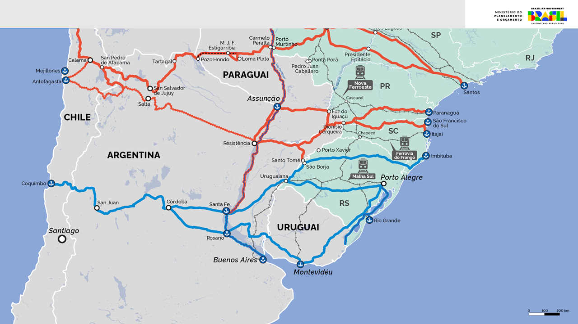

Link com as informações sobre as Rotas de Integração Sul-Americanas

